Hasil Perbandingan Algoritma Topic Modeling

Latent Dirichlet Allocation (LDA) dan Hierarchical Dirichlet Process (HDP)

(15523083 – Kartika Rizqi Nastiti dan 15523198 – Anisa Miladya Hakim)

1. Pada LDA, cacah topik (num_topics) ditentukan berdasarkan nilai *coherence.* Sedangkan pada HDP, cacah topik ditentukan berdasarkan keinginan *user.*
2. Pemodelan topik menggunakan LDA menghasilkan topik-topik berisi kumpulan kata yang cenderung mirip antar kumpulan kata pada topik lainnya. Sedangkan pada HDP, dihasilkan topik-topik dengan kumpulan kata yang cenderung berbeda antar topik lainnya.

* **LDA**

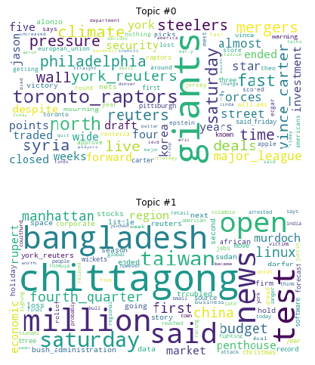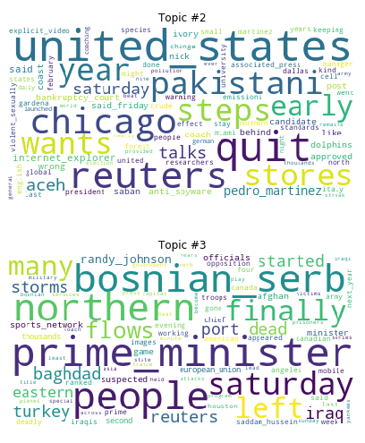

* **HDP**

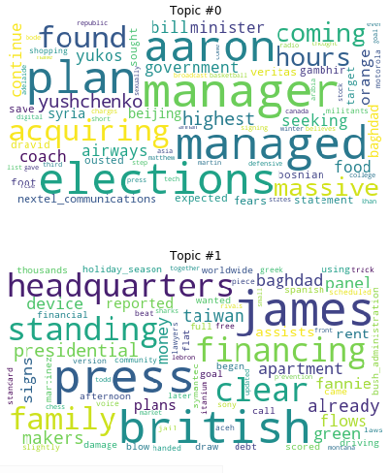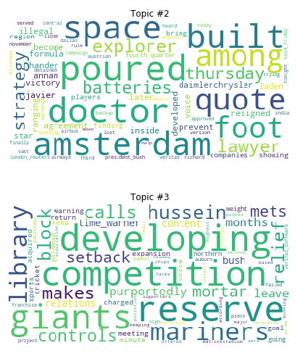

1. Hasil evaluasi model terhadap *coherence value* menunjukkan bahwa nilai *coherence* HDP lebih tinggi dibandingkan dengan LDA.

